**บุหรี่**

ควันบุหรี่ เป็นปัญหาสำคัญทางสุขภาพและสิ่งแวดล้อมที่มีผลกระทบอย่างร้ายแรงต่อมนุษย์และโลกใบนี้ เพราะเมื่อสูบบุหรี่ไม่เพียงแค่ตนเองที่ได้รับผลกระทบ แต่ยังส่งผลไปถึงบุคคลรอบข้างและสิ่งแวดล้อมอีกด้วย โดยเฉพาะปัญหาควันที่เกิดจากการสูบ บุหรี่ ของคนในครอบครัวและบุคคลใกล้ชิด ในบทความนี้เราจะมาพูดถึงผลกระทบของ สารพิษจากควันบุหรี่ ที่เกิดจากการสูบบุหรี่ รวมถึงวิธีการรับมือเพื่อลดปัญหาที่เกิดขึ้นจากควันพิษเหล่านี้

**ผลต่อกระทบต่อสุขภาพ**

ควันบุหรี่ประกอบด้วยสารพิษหลายชนิดที่มีผลกระทบต่อสุขภาพของมนุษย์และสิ่งแวดล้อม ซึ่งพบได้ในควันบุหรี่

* **นิโคติน (Nicotine)** เป็นสารหลักที่พบได้ในควันบุหรี่ ส่งผลให้คนที่ได้รับสารนี้เข้าไปรู้สึกเสพติด นอกจากนี้นิโคตินในบุหรี่ยังมีผลกระทบต่อระบบประสาทและการทำงานของหัวใจรวมไปถึงหลอดเลือดอีกด้วย
* **ไนโตรเจนไดออกไซด์ (Nitrogen Dioxide)** เป็นสารที่ส่งผลกระทบต่อระบบทางเดินหายใจโดยตรง ทั้งยังเป็นสารที่เข้าไปทำลายเยื่อบุหลอดลมและถุงลม
* **คาร์บอนมอนอกไซด์ (Carbon Monoxide)** เป็นสารที่ทำให้เกิดอาการขาดออกซิเจนในเลือด มีผลกระทบต่อการทำงานของระบบหัวใจและหลอดเลือด
* **ไซยาไนด์ (Cyanide)** เป็นสารพิษที่ทำให้เกิดอาการขาดออกซิเจนในร่างกาย โดยส่วนใหญ่แล้วมักพบในยาเบื่อหนู
* **ทาร์ (Tar)** เป็นละอองน้ำมันที่เกิดขึ้นจากการเผาไหม้เมื่อสูบบุหรี่ ประกอบด้วยสารเคมีหลายชนิด ซึ่งสารเหล่านี้ก่อให้เกิดมะเร็ง
* **แอมโมเนีย (Ammonia)** เป็นสารที่ก่อให้เกิดการระคายเคือง ทำให้มีอาการแสบตา แสบจมูก และไอ
* **โพรพิลีน (Propylene)** เป็นสารที่มีผลกระทบต่อระบบทางเดินหายใจ อาจเป็นสาเหตุของอาการหอบ หืด และภูมิแพ้ในผู้ได้รับสาร
* **ฟอร์มาลีน (Formaldehyde)** เป็นสารที่เป็นพิษและเป็นสาเหตุของการเกิดมะเร็งและโรคอื่น ๆ

สารพิษเหล่านี้ทำให้เกิดผลกระทบที่รุนแรงต่อสุขภาพของผู้ที่ได้สูดควันจาก บุหรี่ เข้าไป เช่น โรคมะเร็ง โรคหัวใจ โรคปอด และโรคทางเดินหายใจ นอกจากนี้ยังมีผลกระทบต่อสิ่งแวดล้อม เช่น เป็นสาเหตุของมลพิษทางอากาศและทำลายชั้นบรรยากาศในบริเวณที่มีการสูบบุหรี่อย่างต่อเนื่อง

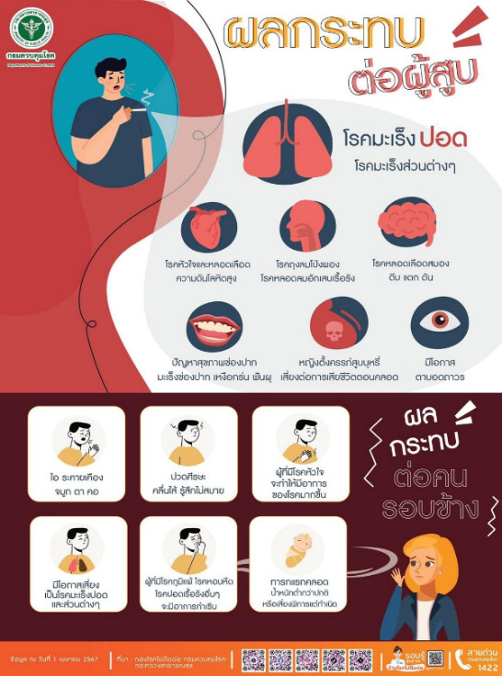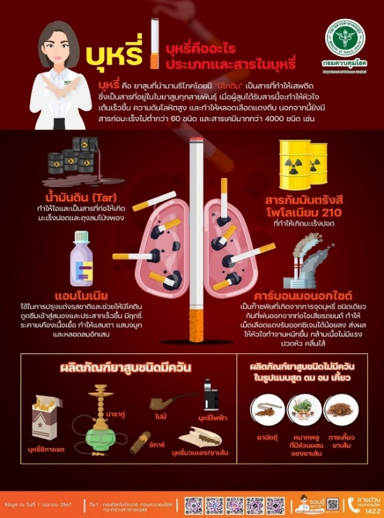

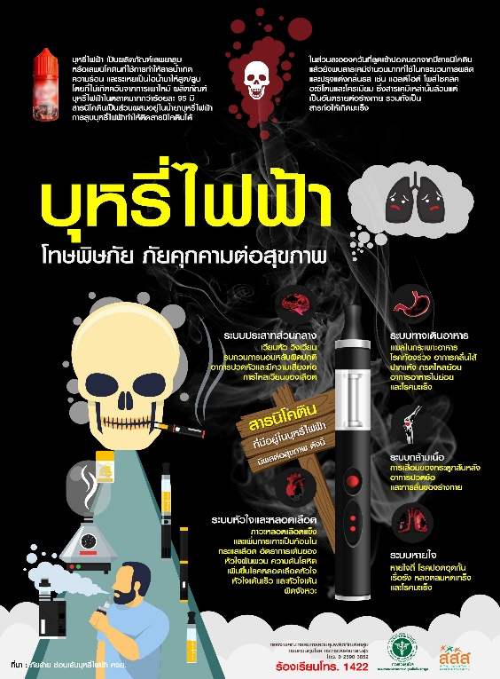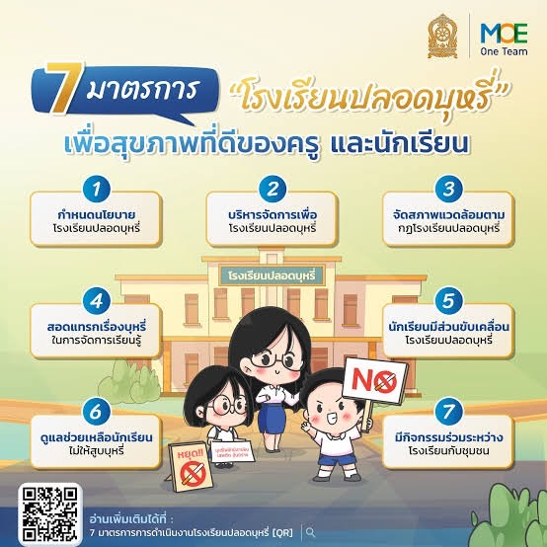

**ภัยจากเครื่องดื่มแอลกอฮอล์**

เครื่องดื่มแอลกอฮอล์หมายถึงเครื่องดื่มทุกประเภทที่มีส่วนผสมของเอทิลแอลกอฮอล์ (Ethyl Alcohol) ได้แก่ สุรา เบียร์ ไวน์ สาโท น้ำตาลเมา น้ำผลไม้ผสมแอลกอฮอล์เครื่องดื่มผสมแอลกอฮอล์เหล้าปั่น เป็นต้น การบริโภคเครื่องดื่มแอลกอฮอล์ส่งผลเสียต่อสุขภาพ ก่อให้เกิดโรคและอาการเจ็บป่วยกับผู้ดื่มมากกว่า 200 ชนิด และส่งผลกระทบเชิงลบต่อคนรอบข้างของผู้ดื่ม ชุมชน และสังคมหลายประการ ได้แก่ ปัญหาครอบครัว ความรุนแรง อุบัติเหตุจราจร อาชญากรรม ซึ่งเป็นความสูญเสียทางด้านเศรษฐศาสตร์มหาศาล

**ผลกระทบต่อสุขภาพ**

การออกฤทธิ์ของเครื่องดื่มแอลกอฮอล์ที่ทำลายอวัยวะต่าง ๆ ในร่างกาย ซึ่งคนส่วนมากมักเข้าใจผิดว่าแอลกอฮอล์จะออกฤทธิ์ต่อร่างกายเมื่อถูกดูดซึมเข้ากระแสเลือดเท่านั้น แต่ความจริงแล้วแอลกอฮอล์ออกฤทธิ์ทำลายตั้งแต่อวัยวะแรกที่สัมผัสและตลอดตามเส้นทางที่ผ่านเข้าสู่ร่างกาย ดังนี้

**1)** **ปากและลำคอ** ทำให้เกิดการระคายเคืองชิ้นเยื่อบุที่ละเอียดอ่อนในปากและหลอดอาหาร มักมีอาการร้อนซู่เมื่อผ่านลงไป

**2)** **กระเพาะอาหารและลำไส้** เกิดการอักเสบของเยื่อบุชั้นใน ที่ปกป้องกระเพาะอาหารและลำไส้ ทำให้เป็นแผลหรือเลือดออกในกระเพาะอาหาร หรือลำไส้เล็กทะลุ การดูดซึมสารอาหาร บางชนิดลดลง เช่น วิตามินบี 1 วิตามินบี6 วิตามินบี12 กรดโฟลิก ไขมัน และกรดอะมิโนต่างๆ

**3) กระแสเลือด** แอลกอฮอล์ที่เข้าไปในร่างกายร้อยละ 95 จะถูกดูดซึมเข้าสู่กระแสเลือดโดยผ่านเยื่อบุในกระเพาะอาหารและลำไส้ ส่วนดูโอดีนั่มอย่างรวดเร็ว ลดการสร้างเม็ดเลือดแดงทำให้โลหิตจาง ทำให้เม็ดเลือดขาวทำลายแบคทีเรียช้าลง และการแข็งตัว ของเกล็ดเลือดช้าลง

**4) ตับอ่อน** ทำให้เซลล์ตับอ่อนระคายเคืองและบวมขึ้น น้ำย่อย เข้าไปในลำไส้เล็กได้น้อยลงตับอ่อนอักเสบ การสร้างอินซูลินได้ ไม่ดีเมื่อเป็นนานเกิดโรคเบาหวานตามมา

**5) ตับ** ทำให้เซลล์ของตับบวมและน้ำดีซึมผ่านไปทั่วตับ เกิดขอบตา เหลืองตัวเหลือง ทุกครั้งที่ดื่มเซลล์ของตับจะถูกทำลายเป็นผลให้ ตับแข็ง เสี่ยงต่อการเกิดโรคตับถึง8เท่าเมื่อเทียบกับคนที่ไม่ดื่ม

**6) กระเพาะปัสสาวะและไต** ทำให้เยื่อบุของกระเพาะปัสสาวะบวม และไม่สามารถยืดได้ตามปกติไตระคายเคือง ทำให้ร่างกายสูญเสียน้ำมากขึ้น ไตทำงานหนัก ส่งผลให้ไตวายได้

**7) ต่อมเพศ** ทำให้เลือดไปเลี้ยงอวัยวะในส่วนของอวัยวะเพศได้ไม่เต็มที่ และความสามารถทางเพศลดลง

**8) หัวใจ** ทำให้กล้ามเนื้อหัวใจเสื่อมลง เกิดภาวะความดันโลหิตสูง หัวใจเต้นผิดจังหวะ ใจสั่น อาจทำให้หัวใจหยุดเต้นได้เสี่ยงเป็น โรคกล้ามเนื้อหัวใจผิดปกติ

**9) สมอง** เป็นอวัยวะที่ไวต่อฤทธิ์ของแอลกอฮอล์ ทำให้เกิดพิษเฉียบพลัน ตามระดับของแอลกอฮอล์ในเลือด เช่น ร่าเริงกว่าปกติมึนเมา เดินเซ พูดไม่รู้เรื่อง ควบคุมสติไม่ได้ส่วนพิษเรื้อรังทำให้เซลล์ สมองเสื่อม มีผลต่อทางจิตเช่น ขาดความรับผิดชอบ ความจำเสื่อม เมื่อเป็นมากมักเกิดประสาทหลอน หูแว่ว หลงผิด หวาดระแวง คลุ้มคลั่ง โรคหรืออาการที่ผิดปกติทางจิต

**10) ทารกในครรภ์** เกิดความผิดปกติของทารกในครรภ์เพราะแอลกอฮอล์ สามารถผ่านจากรกไปสู่เด็กในครรภ์ได้ส่งผลทำให้ทารกเสียชีวิต เกิดการแท้ง หรือทารกที่คลอดออกมาจะพบความผิดปกติเช่น ปัญญาอ่อน กะโหลกศีรษะเล็ก ร่างกายเล็ก และเมื่อโตขึ้นมักมี ปัญหาทางพฤติกรรม เช่น สมาธิสั้น มีความบกพร่องทางสติปัญญา

**ผลกระทบจากการดื่มเครื่องดื่มแอลกอฮอล์ต่อตนเองและบุคคลอื่น**

การดื่มแอลกอฮอล์ไม่เพียงมีผลกระทบต่อสุขภาพ เศรษฐกิจ และสังคมต่อผู้ดื่ม แต่ยังส่งผลกระทบอีกหลายรูปแบบต่อบุคคลอื่นๆ ที่ไม่ใช่ผู้ดื่มด้วย ตั้งแต่สมาชิกในครอบครัว คู่สมรส บุตร คนรอบข้าง เพื่อนร่วมงาน เพื่อน คนในชุมชน และสังคมทั่วไปทั้ง ๆ ที่ไม่ได้ รู้จักกัน เช่น

**1) การทะเลาะวิวาท**

**2) ความรุนแรงในครอบครัว**

**3) อุบัติเหตุจากการเมาแล้วขับ**

**4) การฆ่าตัวตาย**

**5) การคุกคามทางเพศ**

**6) รายได้และเศรษฐกิจของครอบครัว**

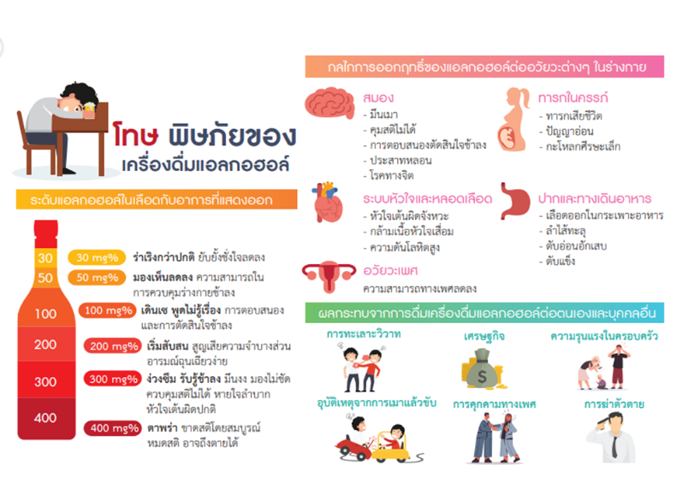

โทษ พิษภัย ของเครื่องดื่มแอลกอฮอล์

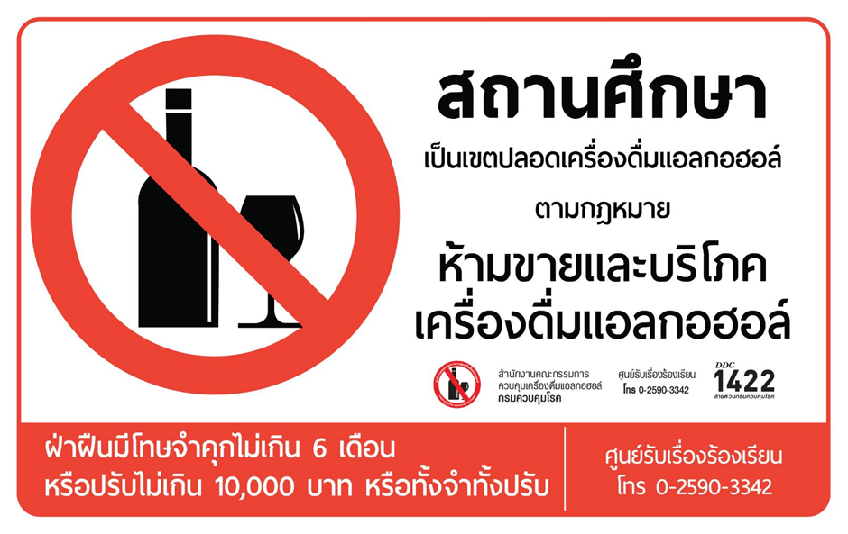

สถานศึกษาเป็นเขตปลอดเครื่องดื่มแอลกอฮอล์ตามกฎหมาย

**มาตรการสำคัญในสถานศึกษา**

**7 มาตรการเพื่อสถานศึกษาปลอดบุหรี่ และแอลกอฮอล์ ดังนี้**

* **มาตรการที่ 1 การกำหนดนโยบาย “สถานศึกษาปลอดบุหรี่แอลกอฮอล์” ของสถานศึกษา**
* **มาตรการที่ 2 การบริหารจัดการใน “สถานศึกษาปลอดบุหรี่แอลกอฮอล์”**
* **มาตรการที่ 3 การจัดสภาพแวดล้อมเพื่อ “สถานศึกษาปลอดบุหรี่แอลกอฮอล์”**
* **มาตรการที่ 4 การสอดแทรกเรื่องบุหรี่แอลกอฮอล์ในการเรียนการสอน และกิจกรรมนอกหลักสูตร**
* **มาตรการที่ 5 การมีส่วนร่วมของนักเรียนในการขับเคลื่อน “สถานศึกษาปลอดบุหรี่แอลกอฮอล์”**
* **มาตรการที่ 6 การดูแลช่วยเหลือนักเรียนไม่ให้สูบบุหรี่**
* **มาตรการที่ 7 การมีกิจกรรมร่วมกันระหว่างสถานศึกษากับชุมชน**

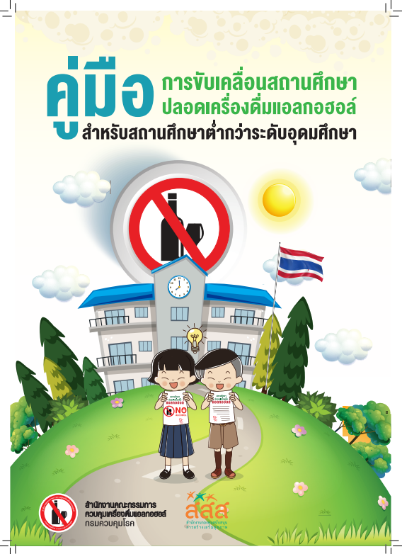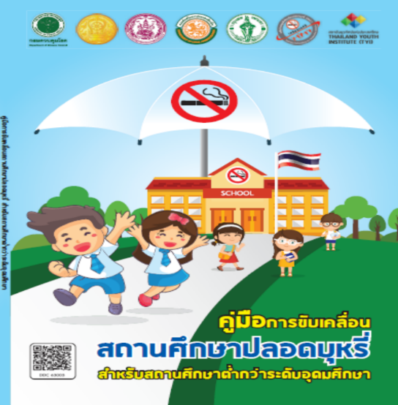

<https://ddc.moph.go.th/uploads/publish/1346620221108095147.pdf>

<https://drive.google.com/drive/folders/1SaiJUDFmlq26fe-MmRE1VARp1ScXCVJV>

<https://ddc.moph.go.th/uploads/publish/1345720221108093027.pdf>